Polacy planują letnie urlopy. Wakacje.pl zdradzają, dokąd i za ile w tym roku wyjadą
Turcja, Grecja i Egipt to trzy kierunki, które na nadchodzący sezon letni wybierają Polacy, wynika z analizy Wakacje.pl. Największy multiagent w Polsce przeprowadził też badania ogólnokrajowe, które pokazują, że w tym roku na zagraniczny urlop wybiera się 40 proc. osób w wieku powyżej 18. roku życia.
Wakacje.pl zapytały Polaków o ich wyjazdowe plany. Konkretnie o to, czy w tym roku zamierzają wyjechać na co najmniej 7-dniowy urlop zagraniczny. Badanie przeprowadzone przez Ogólnopolski Panel Badawczy Ariadna prowadzone było wśród osób, które mają 18 lat lub więcej, i jest reprezentatywne dla naszego kraju. 40 proc. respondentów odpowiada, że zdecydowanie planuje lub raczej planuje taką podróż, a 46 proc. z nich skorzysta przy tym z usług biura podróży.
Wakacje.pl chciały poznać też powody, dla których Polacy zamierzają wyjechać na wczasy zorganizowane. 63 proc. wskazuje na wygodę, mówiąc, że kupując w biurze podróży, za wszystkie usługi potrzebne do realizacji wyjazdu - od transportu, przez zakwaterowanie, aż po wyżywienie, płaci tylko raz. 62 proc. docenia też, że nie musi się martwić o formalności związane z organizacją wycieczki, a 40 proc. podkreśla, że w razie problemów będzie mogło skorzystać z pomocy rezydenta lub organizatora.
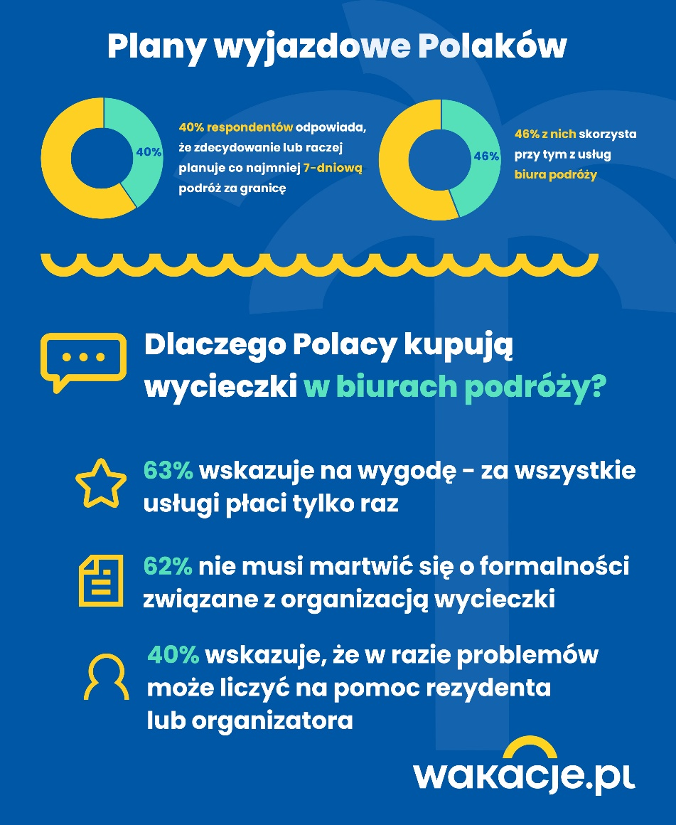
– Wycieczki zorganizowane to najbezpieczniejsza forma podróżowania. Touroperatorzy działają zgodnie z zasadami zapisanymi w ustawie turystycznej i unijnych przepisach, które nakładają na nich m.in. obowiązek wykupienia zabezpieczenia finansowego na rzecz podróżnych na wypadek ogłoszenia niewypłacalności. Dodatkowo odprowadzane są składki na Turystyczny Fundusz Gwarancyjny i Turystyczny Fundusz Pomocowy, co sprawia, że pieniądze klientów są zabezpieczone po trzykroć – mówi Jolanta Kołodziejczyk, dyrektor produktu w Wakacje.pl
Dokąd na wakacje pojadą pary, a dokąd rodziny?
Z ogólnopolskiego badania wynika, że w tym roku Polacy chcą wypoczywać w Grecji, Hiszpanii, Turcji, Chorwacji, we Włoszech, a dalej w Egipcie, Bułgarii, na Cyprze, Malcie i w Tunezji. Odpowiedzi te w dużej części pokrywają się z trendami sprzedażowymi obserwowanymi przez Wakacje.pl, ale obu zestawień nie można porównywać jeden do jednego, ponieważ w przypadku badania ogólnopolskiego pytanie dotyczyło wyjazdów w całym 2022 roku, a analiza sprzedaży w Wakacje.pl pokazuje trendy dotyczące sezonu Lato 2022, który rozpoczyna się 1 kwietnia, a kończy 31 października.
Trzeba też pamiętać, że w wynikach z panelu Ariadna respondenci mówią o wszystkich wyjazdach, nie tylko o tych organizowanych przez biura podróży, analiza Wakacji.pl dotyczy natomiast wycieczek znajdujących się w sprzedaży multiagenta. Ponieważ większość osób, które uczestniczyły w badaniu ogólnopolskim, przyznaje, że na wyjazd wybierze się przede wszystkim w okresie wakacyjnym, podajemy oba rankingi najpopularniejszych kierunków.
W pierwszej trójce najczęściej wybieranych kierunków na sezon letni według stanu sprzedaży na koniec marca znalazły się Turcja, Grecja, Egipt, które łącznie odpowiadają za 65 proc. sprzedaży. Miejsca od 4 do 10 zajmują Hiszpania, Tunezja, Cypr, Bułgaria, Zjednoczone Emiraty Arabskie, Chorwacja i Włochy.
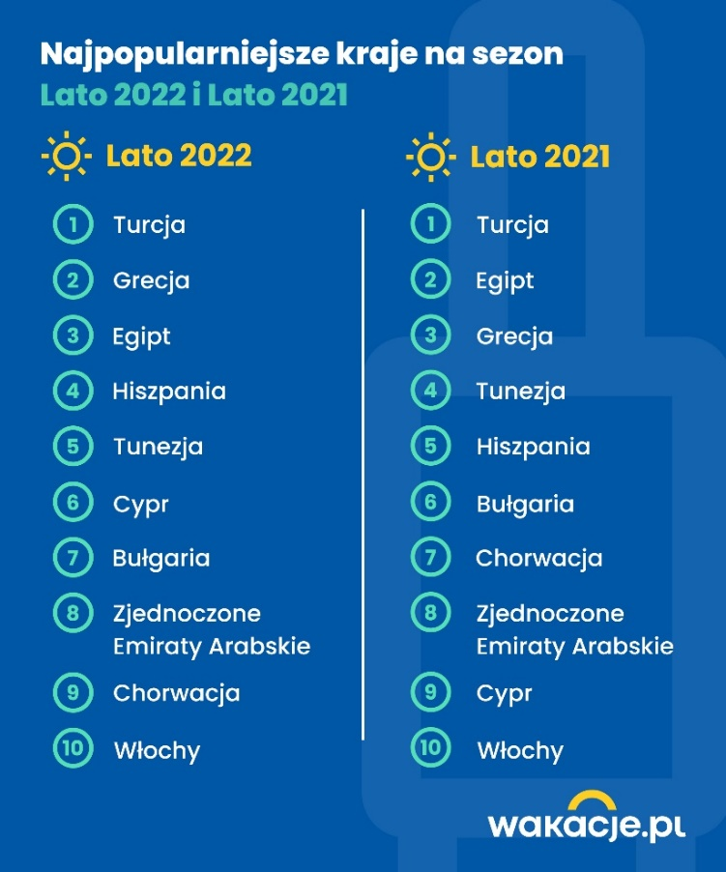
Analizując dane, Wakacje.pl sprawdziły też, jak rozkłada się zainteresowanie poszczególnymi krajami w różnych grupach klientów. Okazuje się, że pary najczęściej stawiają na Riwierę Turecką Morza Śródziemnego (Antalya), Hurghadę w Egipcie oraz na Kretę. Rodziny z dziećmi decydują się na wypoczynek w regionie Antalyi, Hurghady i na Rodos. W grupie osób podróżujących w pojedynkę ranking także różni się miejscem trzecim, na które wchodzi Bułgaria.
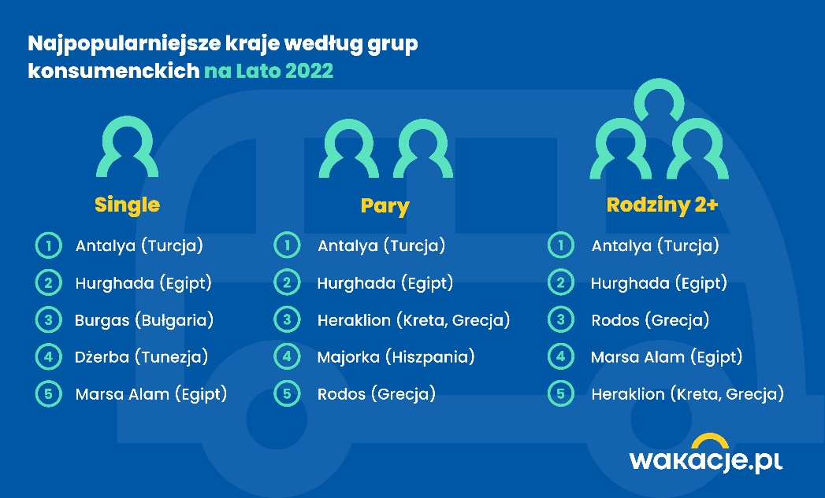
Ile Polacy wydadzą na wakacje?
Wakacje.pl sprawdziły też, ile Polacy zamierzają wydać na tegoroczny urlop. I tak za wyjazd dla dwóch osób w Turcji klienci płacą łącznie średnio 5 756 zł (przed rokiem 5 864 zł), w Grecji jest to 5 991 zł (5 921 zł), a w Egipcie 6 410 zł (w 2021 roku 5 652 zł). W pierwszej piątce najpopularniejszych kierunków znalazły się również Hiszpania i Tunezja, gdzie dwie osoby dorosłe za wyjazd płacą odpowiednio 5 500 zł i 5 339 zł.
W grupie rodzin z jednym dzieckiem średnia cena rezerwacji do Turcji to 8 255 zł, do Grecji 8 252 zł, a do Egiptu 8 513 zł, przy rodzicach podróżujących z dwójką dzieci za pobyt w Turcji klienci płacą 10 297 zł, za wakacje w Grecji 10 553 zł, a w Egipcie 10 501 zł.
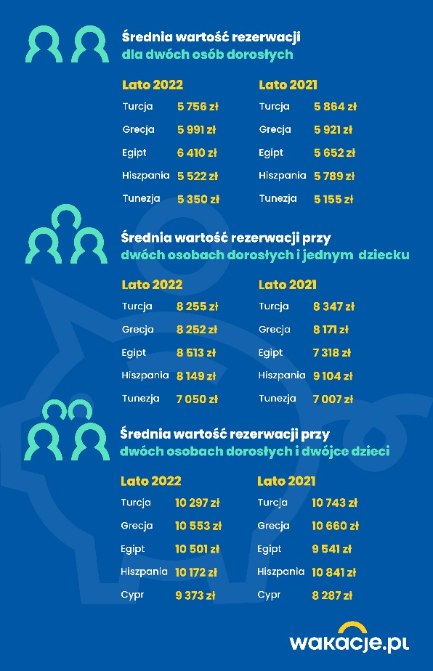
- Przy cenach wycieczek na etapie wczesnej rezerwacji, która trwała do końca marca, nie było jeszcze widać wpływu inflacji i wzrostu kursów walut czy paliwa lotniczego. Ten trend nie powinien jednak nas zmylić. Przewidujemy, że w tym roku ceny nie będą spadać w takim zakresie, jak to bywało przed laty. Co prawda oferty last minute zawsze się pojawiają, ale nie powinniśmy liczyć w tym zakresie na super przeceny. Już analizy, które prowadziliśmy w zeszłym roku, potwierdzały, że tuż przed wylotem te same wycieczki kosztowały więcej niż kupowane na kilka, czy kilkanaście tygodni wcześniej. Niekiedy różnice w cenach sięgały nawet ponad 1 tys. zł od osoby – zwraca uwagę Anna Podpora, menedżer produktu w Wakacje.pl.
Polacy lubią planować
Podobnie jak w zeszłym roku Polacy chcą z góry wiedzieć, ile zapłacą za swoje wakacje. Dokładnie zaplanować budżet pomoże wykupienie pobytów w opcji all inclusive. To najpopularniejsza formuła wyżywienia, która obejmuje trzy posiłki dziennie, przekąski, napoje bezalkoholowe i alkoholowe, a często także lody dla dzieci i dostęp do różnych atrakcji organizowanych na terenie hotelu. W tym roku, podobnie jak w zeszłym, 84 proc. klientów wybiera all inclusive lub ultra all inclusive. Obecnie nieznacznie wyższy jest odsetek osób, które decydują się na wyżywienie w formie dwóch posiłków dziennie (10 proc. wobec 9 proc. przed rokiem).
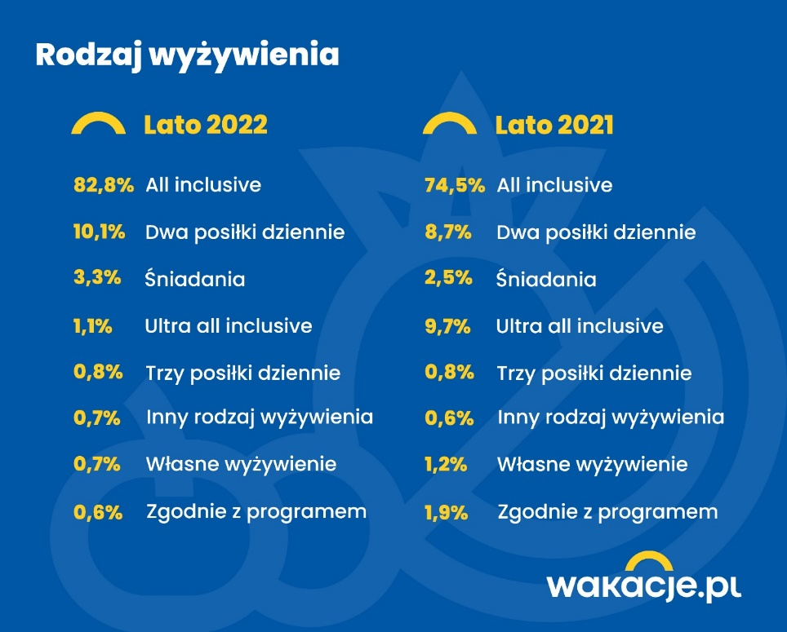
– Do końca marca obowiązywały promocje w przedsprzedaży sezonu Lato 2022. Klienci otrzymywali, często gratis, różne korzyści, między innymi możliwość bezkosztowej zmiany rezerwacji w określonym terminie, a nawet rezygnacji z zamianą na voucher do późniejszego wykorzystania. W połączeniu z dobrymi cenami, wysokimi rabatami i szeroką ofertą, stanowiło to bardzo atrakcyjną ofertę, z której wiele osób zdecydowało się skorzystać. Trend ten potwierdza, że Polacy ufają biurom podróży – komentuje Jolanta Kołodziejczyk.
Duże zainteresowanie majem i czerwcem
W zeszłym roku część krajów otwierała się na turystów dopiero pod koniec maja albo w czerwcu. To spowodowało, że wyjazdy na majówkę nie były jeszcze dostępne w takim zakresie, jak ma to miejsce w tym roku. Pozytywny skutek luzowania obostrzeń widać w bieżących wynikach sprzedaży. Na podróż w maju zdecydowało się 19 proc. klientów – przed rokiem wskaźnik ten wynosił 12 proc. W czerwcu na urlop wybiera się natomiast 26 proc. osób, które już zarezerwowały swój letni wypoczynek. To o 5 punktów procentowych więcej niż przed rokiem.
– Na koniec marca udział wyjazdów w lipcu i w sierpniu był niższy niż przed rokiem, co nie oznacza wcale, że w tych dwóch miesiącach Polacy nie będą wyjeżdżać tak licznie jak dotychczas. Część osób dopiero kupi wycieczkę, potwierdzają to nasze estymacje oparte na danych z monitoringu zainteresowania wyjazdami letnimi. Cieszy natomiast, że Polacy doceniają uroki wyjazdów przed szczytem sezonu, kiedy niższe są i ceny, i temperatury, co sprzyja zwiedzaniu i generalnie odkrywaniu odwiedzanych miejsc – mówi Anna Podpora.
Ciekawie wygląda też procentowy rozkład wyjazdów ze względu na długość pobytu. Na koniec marca tego roku wśród podróży letnich najwięcej było tych na 7 dni – odpowiadały one za nieco ponad 65 proc. sprzedaży. Przed rokiem udział takich podróży wynosił 59 proc. Z drugiej strony wzrosła liczba rezerwacji wycieczek o długości od 1 do 6 dni – teraz jest to 5 proc., przed rokiem 3 proc. Widać też przesunięcie w kategorii 8-13 dni – w tym roku na taką podróż decyduje się 21 proc. klientów (25 proc. w 2021 roku), na 14 dni pojedzie niecałe 8 proc. – w zeszłym roku takie zamówienia stanowiły 12 proc.
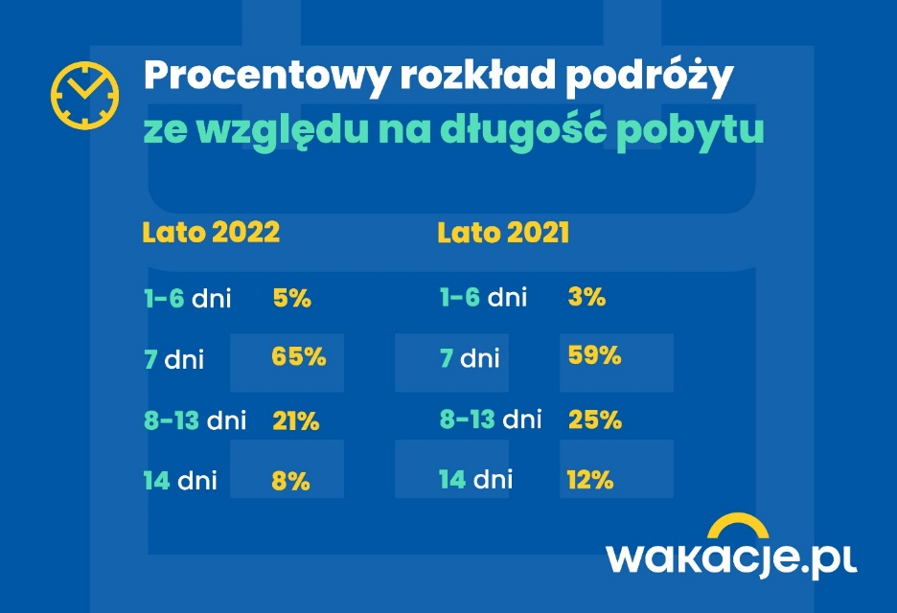
- W ofertach polskich biur podróży pojawia się coraz więcej wyjazdów o niestandardowej długości pobytu, od krótkich, do 6 dni, ale też tych nieco dłuższych, trwających między 8 a 13 dni. Te pierwsze umożliwiają spontaniczny, szybki, nieplanowany wcześniej wypad w ciepłe miejsce lub zwiedzanie, te drugie pozwalają zwyczajnie dłużej cieszyć się urlopem za stosunkowo niewiele wyższą cenę niż tygodniowy wyjazd - do kosztu pobytu dochodzą „jedynie” dodatkowe noce w hotelu, cena przelotu pozostaje ta sama. Obserwujemy też, że dla coraz większej liczby osób jeden tygodniowy urlop zagraniczny w roku to za mało i do standardowych tygodniowych wczasów lubią w ciągu roku dodać też wyjazd na przedłużony weekend – mówi Anna Podpora.
Badania zlecone przez Wakacje.pl pokazują, że 22 proc. respondentów z próby ogólnopolskiej zadeklarowało, że w tym roku chce wyjechać na zagraniczny urlop, który będzie trwał minimum 7 dni, przynajmniej dwa razy.
Najlepiej samolotem
Klienci Wakacje.pl w przeważającej części decydują się na podróże lotnicze – konkretnie 95 proc. z nich. Przed rokiem wskaźnik ten wynosił 90 proc. Widać, że znacząco spadł udział podróży własnym samochodem – z 9 proc. w zeszłym roku do 3 proc. na koniec marca tego roku.
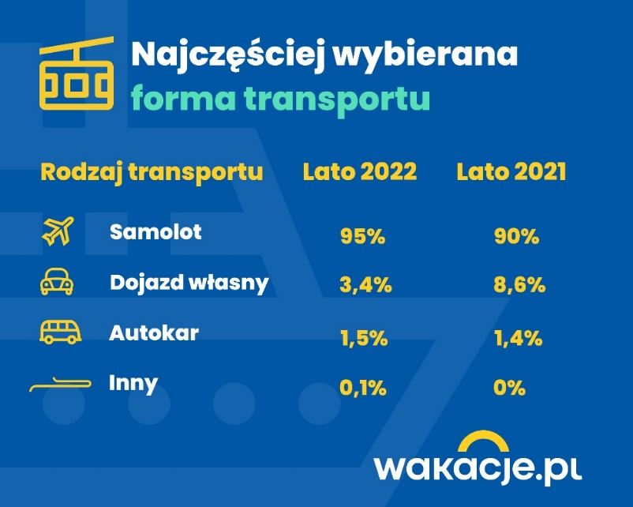
Sezon Lato 2022 będzie podobny do tego sprzed trzech lat pod jeszcze innym względem - w ofercie dostępnych jest więcej niż przed rokiem wylotów z lotnisk lokalnych. Z badania przeprowadzonego na zlecenie Wakacje.pl na próbie ogólnopolskiej wynika, że 45 proc. osób w pierwszej kolejności sprawdza ofertę z lotniska znajdującego się najbliżej miejsca zamieszkania.
Gdzie zatem najczęściej rozpoczniemy swoją podróż? Najliczniejszą grupą są klienci, którzy rozpoczną podróż z jednego z warszawskich lotnisk (Chopina lub Warszawa-Modlin) – łącznie stanowią nieco ponad 32 proc. Na drugim miejscu znalazły się pod tym względem Katowice (31 proc.), a dalej Wrocław (11 proc.), Gdańsk (9 proc.) i Poznań (9 proc.).
Które kierunki cieszą się największą popularnością wśród pasażerów poszczególnych lotnisk? Z Warszawy i Katowic turyści najczęściej wybierali Riwierę Turecką, Rodos i Hurghadę, a z Wrocławia Riwierę Turecką, Bodrum i Rodos.
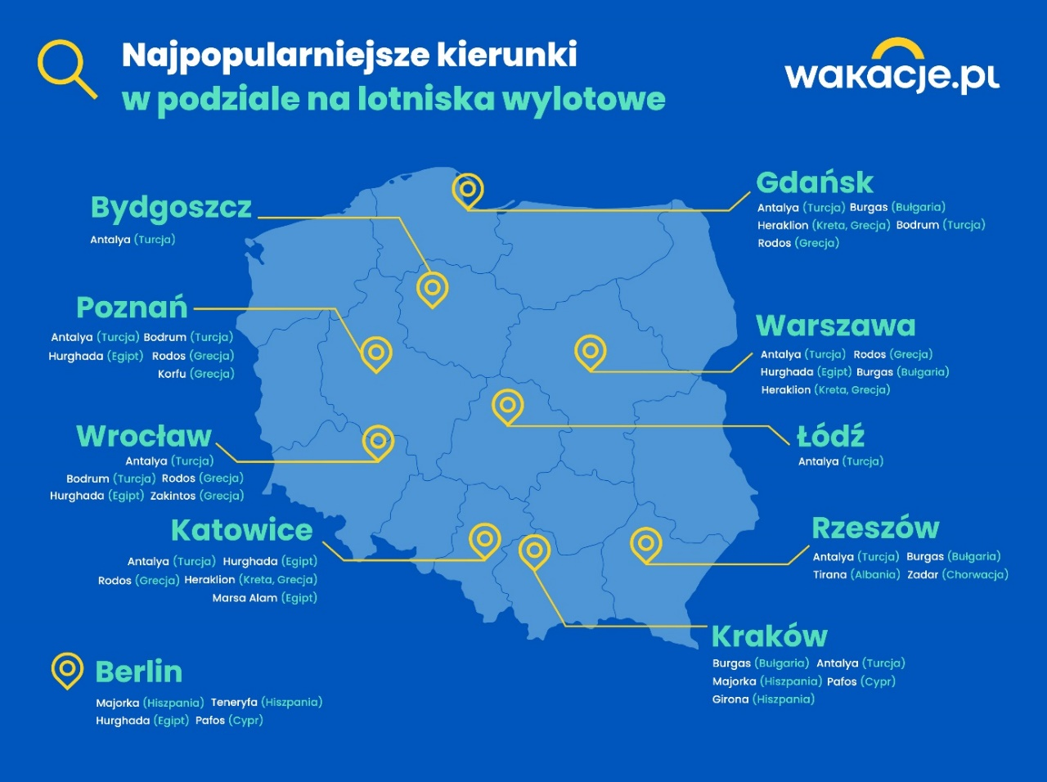
Klienci Wakacje.pl mogą zapłacić za wycieczkę później
Wakacje.pl wprowadziły właśnie nową metodę płatności dla klientów, którzy chcą zarezerwować wyjazd. Jest ona dostępna zarówno dla kupujących wycieczkę przez stronę internetową agenta, jak i w salonach franczyzowych. Usługa PayPo w Wakacje.pl, bo o niej mowa, obejmuje limit płatności do 2000 zł, dzięki czemu można bez obciążenia wpłacić zaliczkę, zrobić dopłatę przed ostateczną wpłatą, a nierzadko nawet opłacić cały wyjazd. Oferty w cenie do 2000 zł są w Wakacje.pl dostępne praktycznie przez cały rok – mowa chociażby o krótkich wypadach do europejskich miast lub kurortów nad Morzem Śródziemnym.
Trendy obserwowane na rynku potwierdzają, że podróże to ważny element życia Polaków. Po dwóch latach pandemii i ograniczeniach z nią związanych widać, że nasi turyści są spragnieni wyjazdów. Na ten moment wojna w Ukrainie nie wpływa ani na chęć do wyjeżdżania za granicę, ani na zmianę preferencji w wyborze kierunków. Największą popularnością cieszą się kraje, w których Polacy od lat najchętniej wypoczywają, i które doceniają za świetną relację ceny do jakości.

Dariusz Górzny, prezes zarządu Wakacje.pl:
W latach 2020-21, gdy turystyka zagraniczna bardzo mocno odczuwała skutki pandemii COVID-19, Polacy byli w awangardzie rynków źródłowych. Podróżowali istotnie chętniej niż mieszkańcy krajów zachodnich. Choć w tym roku rynki niemiecki czy brytyjski wracają mocno do gry, to dynamiki wzrostu zainteresowania urlopem zagranicznym w Polsce nadal będą imponujące - prognozujemy, że w tym roku na wakacje z biurem podróży zdecyduje się o ponad 60 procent więcej rodaków niż rok temu.

O ile czołówka destynacji, do których latają Polacy, pozostaje bez zmian, to na podkreślenie zasługują trzy fakty. Po pierwsze - Turcja od 19 kwietnia zniosła dla Polaków obowiązek paszportowy, umożliwiając podróże turystyczne z dowodem osobistym - to może być decyzja, która nie pozostawi wątpliwości, komu należy się palma pierwszeństwa wśród ulubionych kierunków urlopowych Polaków, Turcji czy Grecji, zwłaszcza, że baza hotelowa turecka jest jakościowo fenomenalna.

Po drugie, do gry wraca Tunezja, która z powodu pandemii była praktycznie zamknięta dla zagranicznej turystyki przyjazdowej.

Po trzecie wreszcie, zauważalny jest wzrost zainteresowania Hiszpanią i Cyprem w ofertach biur podróży. To o tyle istotne, że do tych destynacji, zwłaszcza hiszpańskich, Polacy chętnie podróżowali, składając wyjazd samodzielnie. Ostatnie dwa lata udowodniły jakość i bezpieczeństwo podróżowania z biurami podróży, co więcej, mitem jest, że oferty touroperatorów są droższe niż te składane indywidualnie. Przy tego typu zestawieniach trzeba uwzględniać wszystkie elementy kosztowe wyjazdu i porównywać jabłka do jabłek w zakresie terminów czy wybieranych hoteli.

Zresztą wzrost zainteresowania wyjazdami zorganizowanymi przez biura podróży widoczny jest też z perspektywy całego rynku. Klienci, dotychczas podróżujący indywidualnie, dostrzegają coraz mocniej, że dziś urlop z biurem podróży to wygoda, bezpieczeństwo, jakość i często wszystkie usługi wliczone w cenę, przy jednocześnie pełnej możliwości indywidualizowania swoich aktywności podczas wyjazdu w samej destynacji.

Wzrost zainteresowania wyjazdami przed sezonem, tj. w okresie kwiecień - czerwiec, jest ogromny. Powodów tego jest co najmniej kilka - od dużego głodu podróżowania „kiedy tylko będzie to możliwe”, a tak dziś definiują sytuację epidemiczną Polacy, przez chęć zrealizowania urlopu możliwie jak najszybciej w świetle sytuacji geopolitycznej i jej wpływu na ceny w wysokim sezonie, na atrakcyjności cenowej tych wyjazdów skończywszy. Jednocześnie czymś stałym, co z nami zostanie, a co zmieni preferencje wyjazdowe Polaków, jest odejście od myślenia, że na urlop można pojechać tylko w okresie wakacji szkolnych. Polacy już dostrzegają, że w basenie Morza Śródziemnego, ale też w innych zakątkach świata, wakacje przy gwarancji świetnej pogody można spędzić zarówno w drugim kwartale roku, jak i we wrześniu czy w październiku. Co równie istotne, Polacy doceniają wartość urlopów zagranicznych realizowanych nie tylko raz w roku. Ci, którzy wyjadą przed wakacjami kalendarzowymi, często pojadą także w ich trakcie lub tuż po nich, a wielu z nich będzie podróżować również zimą do kierunków egzotycznych, na przykład do Dominikany, Meksyku, na Zanzibar, Kubę czy do Emiratów Arabskich. Dwa, a nawet trzy wyjazdy zagraniczne w roku to trend, który będzie zyskiwał na popularności wraz ze wzrostem zamożności społeczeństwa.

O zmianach w trendach wyjazdowych można mówić też w sposobie nabywania wycieczek w biurach podróży. O ile jeszcze 3-4 lata temu dominującym był zakup po rozmowie z doradcą, to już w okresie pandemii obserwowaliśmy, jak dynamicznie rosła sprzedaż bezobsługowa realizowana na Wakacje.pl i to w okresie, gdy reżimy sanitarne i wjazdowe były niejednorodne i trudne do zrozumienia, co teoretycznie wzmagało potrzebę rozmowy z doradcą. Gdy dziś ograniczenia i wymagania pandemiczne znoszone są w większości destynacji, trend do kupowania oferty biur podróży w pełni online będzie ulegał dalszemu przyspieszeniu.

Oferty biur podróży stają się dostępne w miejscu i w czasie, w którym klienci chcą podróżować. Dzięki rosnącej siatce połączeń z lotnisk lokalnych, coraz więcej osób do tej pory niekorzystających z usług turystyki zorganizowanej, czy wręcz niewyjeżdżających za granicę, będzie przekonywać się do takich wczasów i doceni niekwestionowane zalety spędzania wakacji poza granicami Polski – wartości kulturalnych, kulinarnych, gwarantowanej pogody w odwiedzanych miejscach i znakomitej relacji jakości do ceny ofert biur podróży.

--------------------------------------------------------------------------------
Wakacje.pl to największy multiagent turystyczny w Polsce. W sprzedaży posiada ofertę niemal wszystkich touroperatorów działających na polskim rynku obejmującą zarówno zagraniczne wycieczki lotnicze, jak i pobyty z dojazdem własnym w różnych krajach świata. W ostatnim roku produkt powiększył się o pobyty w Polsce, do sprzedaży wprowadzone zostały również oferty specjalne, które nie są dostępne w innych biurach agencyjnych. Firma co roku jest laureatem plebiscytów konsumenckich, m.in. Gazele Biznesu 2020, Diament Forbesa 2021, TOP Marka Lauru Konsumenta 2022, Grand Prix Lauru Konsumenta 2022.

Dalszych informacji prasowych udziela:
Dział PR Wakacje.pl: pr@wakacje.pl

